Shorts Attack im Juni:

Sound And Animation
Sound als Sprache und die bunte Welt der Animation in musikalischer Wucht: Shorts Attack im Juni verzichtet auf Worte und verknüpft visuelle Abenteuer mit Ohrenschmaus. 13 Werke voller Rhythmus, bunten Welten und farbenfrohen Erzählungen.
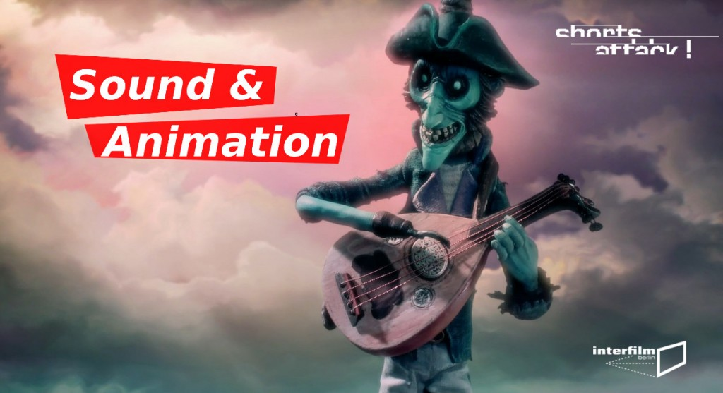
Ob digital (Let go) oder in Handarbeit (No Baque), die Animationskunst ist der Musikwelt anverwandt, und die Geschichte der Musik ist auch eine Geschichte der Technik und deren Verehrung (Bendito Machine). Perfektion wie in „Loney Bones“ kreiert opulentes Kino, ebenso die brilliant animierte Seeräuberfabel „A Drop of Gold“. Und dem schweizer Meister der Animation Georges Schwizgebel gelang in „Chemin faisant“ erneut eine visuelle Achterbahnfahrt.
Und gerne auch mal locker lassen: „Spirit Quest Journey“ feiert fröhliche Musik im Schritttempo, „Prrreüte“ folgt auf satirische Weise einer absurden Sprache und „Noise“ visualisiert Geräusche in einem Haus. „Chick“ ist sowohl Leidenschaft für Tanz, Rhythmus und Verführung, „Don´t hold back“ ist ein kraftvolles Mashup, bei „Explosions“ beginnen Menschen zu fliegen und in EXPO/IN mischen Kunstobjekte ein Museum auf.

Alle Tourdaten, Programme und mehr: www.shortsattack.com

Das Filmrogramm:
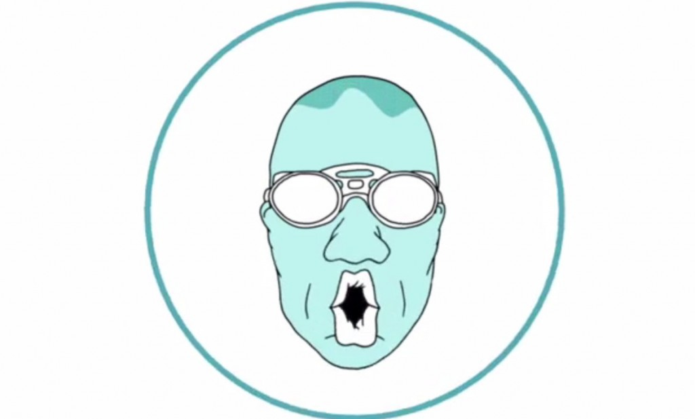
LET GO
David Wilson, England 2010, Animation ohne Dialoge, 3:30 min
[ Musik für die Augen ]
Rasanter Studel grafischer Ideen in einem Musikvideo für die britische Band „The Japanese Popstars“. Voll psyco!
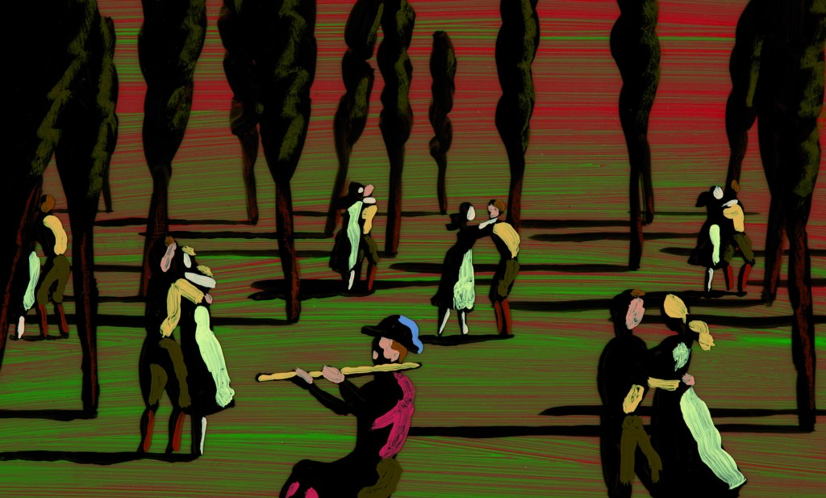
CHEMIN FAISANT
Georges Schwizgebel, Schweiz 2012, Animation ohne Dialoge, 3:30 min
[ Wahrnehmungs-Abenteuer ]
Bilder, die nach dem Prinzip der Babuschka-Puppen agieren: Altmeister Georges Schwizgebel illustriert die kreisenden Gedanken eines Spaziergängers.
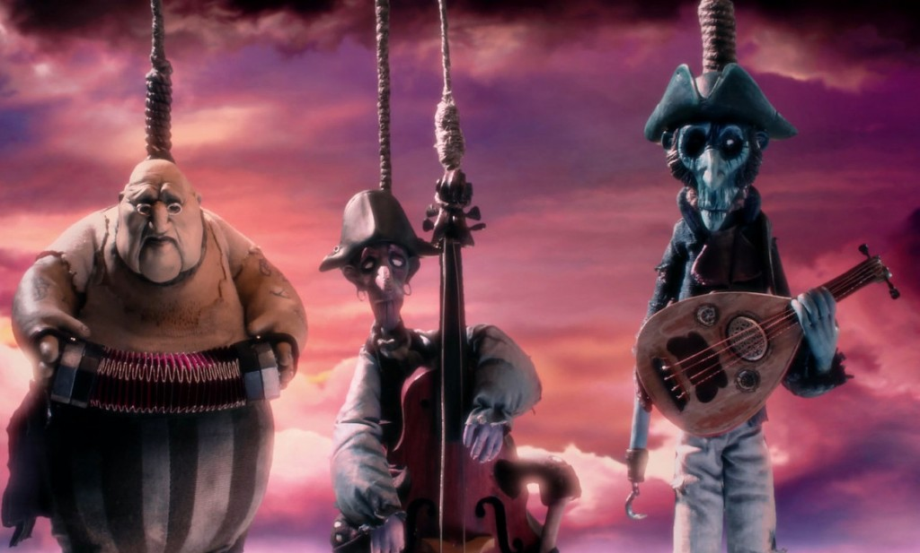
A DROP OF GOLD (Goutte d´Or)
Christophe Peladan, Dänmark 2013, Animation ohne Dialoge, 10:30 min
[ Piraten-Groteske ]
Piraten sind unsterblich, selbst wenn sie längst tot sind. Und sie werden nicht seekrank, sondern liebeskrank.

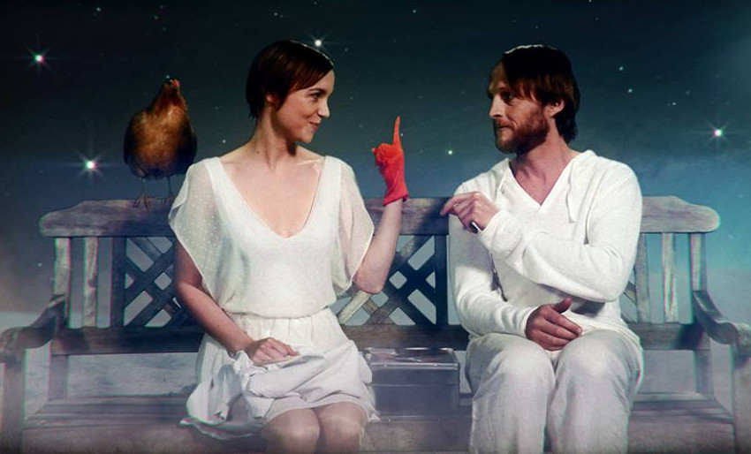
PRRREÜTE
Thierry De Coster, Belgien 2013, Animation/Spielfilm ohne Dialoge, 5 min
[ Kommunikations-Poesie ]
Die merkwürdige Geschichte eines merkwürdigen Wortes zwischen zwei merkwürdingen Menschen auf einer Bank – mit Huhn.
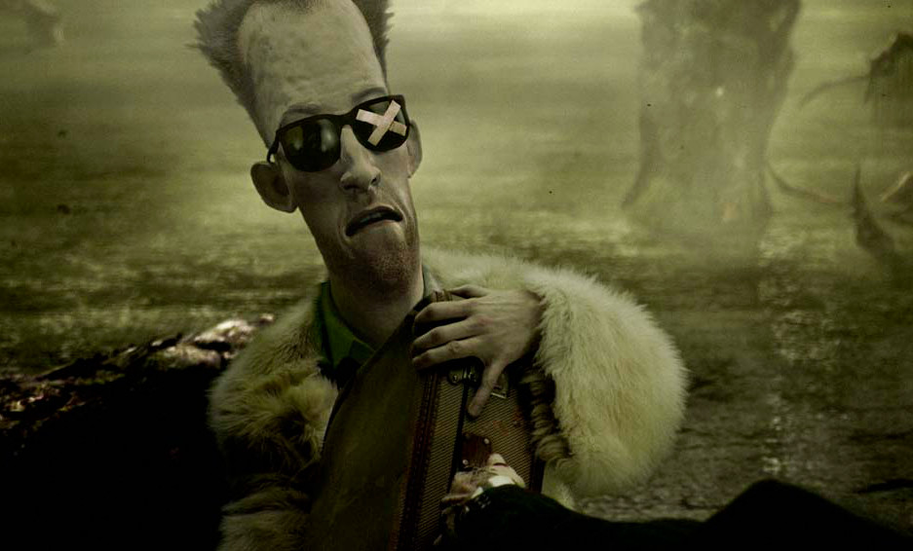
LONELY BONES
Rosto, Frankreich 2012, Animation ohne Dialoge, 9 min
[ Action-Epos ]
Eine irrwitzig phantastische Reflektion über das Filmemachen und wie es beizeiten mit seinen Akteuren umgeht.
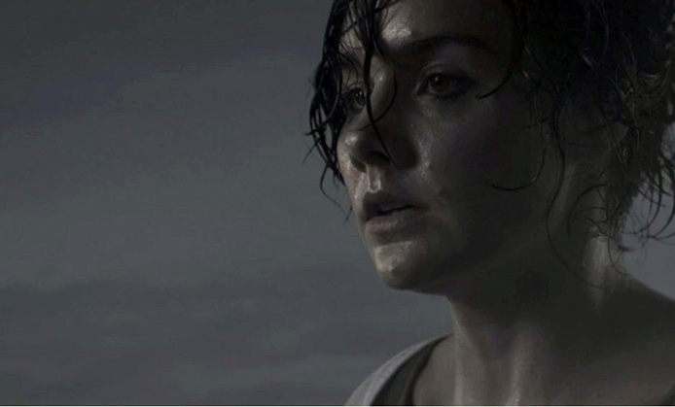
EXPLOSIONS
Christopher Frey, Australien 2012, Animation/Experimental ohne Dialoge, 6:30 min
[ Schwebe-Film ]
Die Schwerkraft versagt, ‘oben’ und ‘unten’ verlieren ihre Bedeutung, Menschen treiben in den regnerischen Abendhimmel.

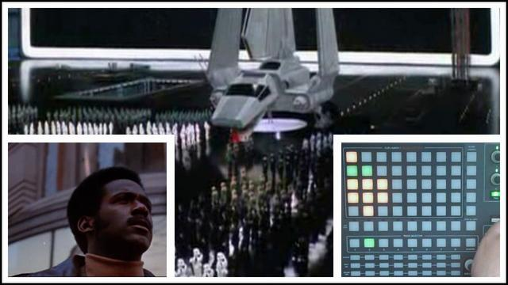
DON´T HOLD BACK, JUST PUSH THINGS FORWARD
Chris Evans-Roberts, England 2011, Experimental ohne Dialoge, 3 min
[ Mashup ]
Push things forward! Im Rhythmus der Bilder und in all ihrer Vielheit im Splitscreen den Bildern der Sounds folgen.
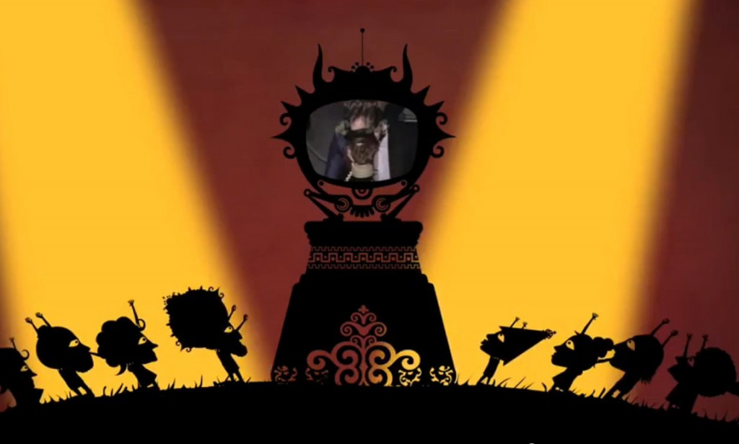
BENDITO MACHINE III
Jossie Malis, Spanien 2009, Animation ohne Dialoge, 6:30 min
[ Religions-Satire ]
Es lebe die Technik! Sie wurde schon in alten Kulturen gefeiert. Und ging immer irgendwann kaputt. Gehorche dem Commander, zelebriere!
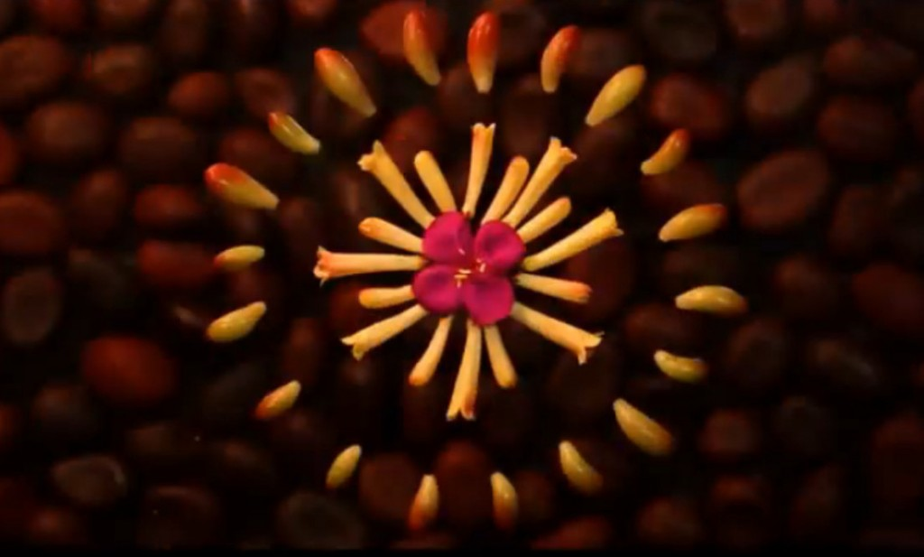
NO BAQUE
Carlon Hardt, Brasilien 2010, Experimental ohne Dialoge, 3 min
[ Gemüse- & Früchteanimation ]
Nüsse, Blüten, Früchte und allerlei Gemüsesorten musikalisch komponiert: Eine liebevoll gelegte Handarbeit für die Band Soatá.

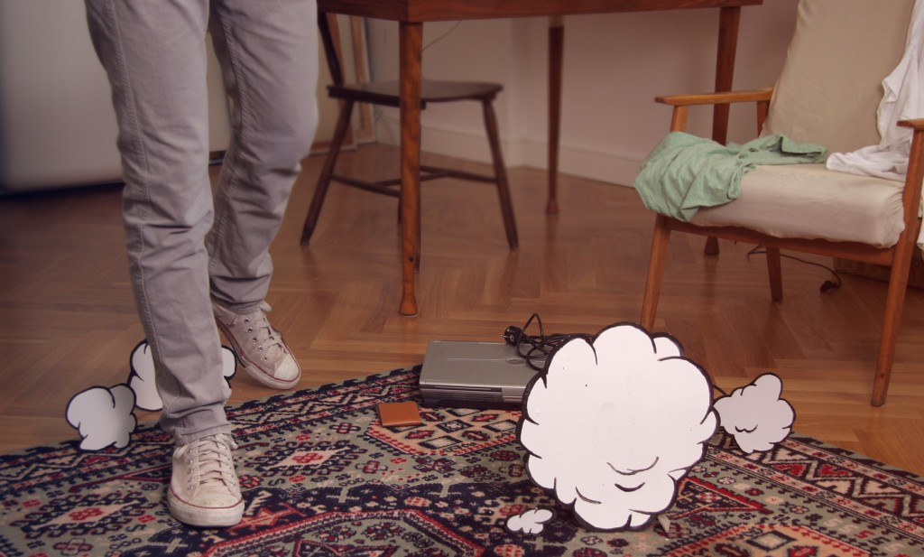
NOISE
Przemyslaw Adamski, Polen 2011, Animation ohne Dialoge, 7 min
[ Geräusch-Film ]
Geräusche rufen Assoziationen hervor und erzeugen Bilder. Ein audiovisuelles Werk über einen Mann, der Dinge hörend sieht.
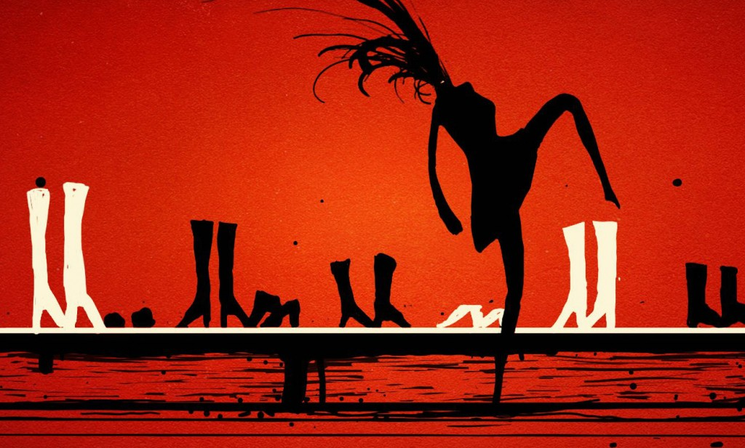
CHICK
Michal Socha, Polen 2008, Animation ohne Dialoge, 5 min
[ Leidenschaftsanimation ]
Eine humorvolle und zugleich lebenssnahe Geschichte über das Verhältnis zwischen Männern und Frauen. Kennenlernen, Tanzen, Spaß haben und Sex!
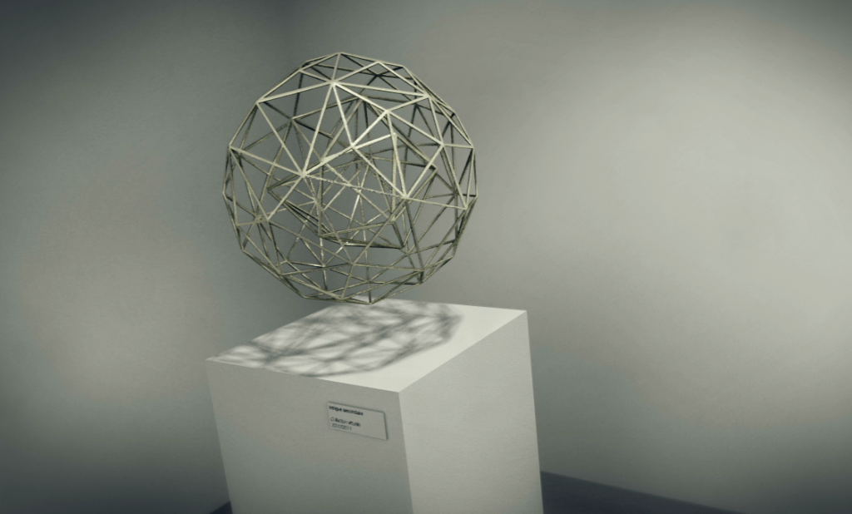
EXPO/IN
Romain Rihoux, Belgien 2011, Animation/Experimental ohne Dialoge, 4 min
[ Kunst-Ekstase ]
Neulich nachts im Museum, als die Kurzwerke lebendig wurden und den Laden aufmischten, dass es nur so krachte.

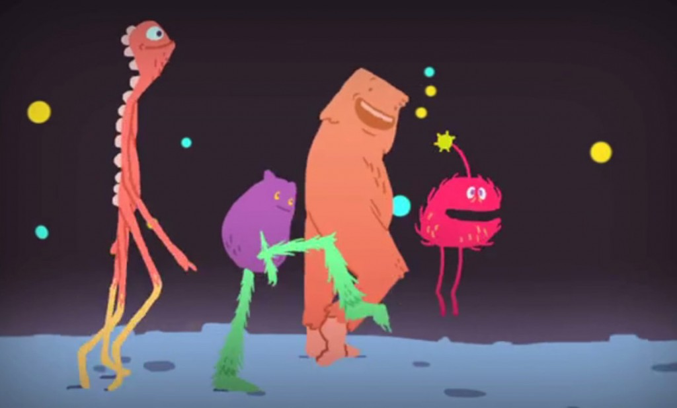
PROFESSOR SOAP – SPIRIT QUEST JOURNEY
Ryan Mauskopf, USA 2011, Animation ohne Dialoge, 6 min
[ Mobilitäts-Komödie ]
Sie laufen! Zu Musik. Und es werden immer mehr. Dies könnte ewig so weitergehen und eine Kultbewegung werden.

Über Shorts Attack:
Seit März 2002 veranstaltet interfilm Berlin die monatliche Kurzfilmreihe Shorts Attack im Berliner Kino Babylon. Im Sommer 2010 gab es die bereits 100ste Ausgabe. Die Filme werden weltweit bei Filmemachern und Verleihern gebucht. Die aufwändig kuratierten Programme mit durchschnittlich zehn Filmen avencierten in Qualität, Regelmäßigkeit und Breitenwirkung zu einer weltweit einzigartig Veranstaltungsreihe im Kinobereich Kurzfilm.
Seit März 2011 ist die Veranstaltung dank zahlreicher Kooperationen in vielen deutschen Städten zu erleben. Tendenz steigend. Die Tourdaten, die Programme, Pressehinweise, und Chronik etc. finden sich unter www.shortsattack.com.
Das Anliegen der Filmreihe ist es, das Image des Kurzfilms und seine Präsenz in der Kinolandschaft zu stärken. Das Projekt wird von der Medienboard Berlin-Brandenburg für Berlin gefördert. Zahlreiche Partner unterstützen die Veranstaltungsreihe.
Alle Tourdaten und mehr bei www.shortsattack.com!
Shorts Attack auf www.facebook.com/shortsattack!
Bei Fragen, Wünschen und Protesten:
interfilm Berlin Management GmbH
Tempelhofer Ufer 1a
10961 Berlin
Tel +49 (0)30 693 29 59
Shorts Attack
Matthias Groll
matthias@interfilm.de
Jens P. Neumann
jens.n@interfilm.de
www.shortsattack.com
www.interfilm.de
Powered by: |  | 

